Unidad 5. REVELACIÓN DE LA INFORMACIÓN FINANCIERA
- Nombre de la actividad | - Actividad de selección múltiple  file:///Volumes/Multimedia_1/Actividades%20de%20aprendizaje/preguntas/preguntas.html  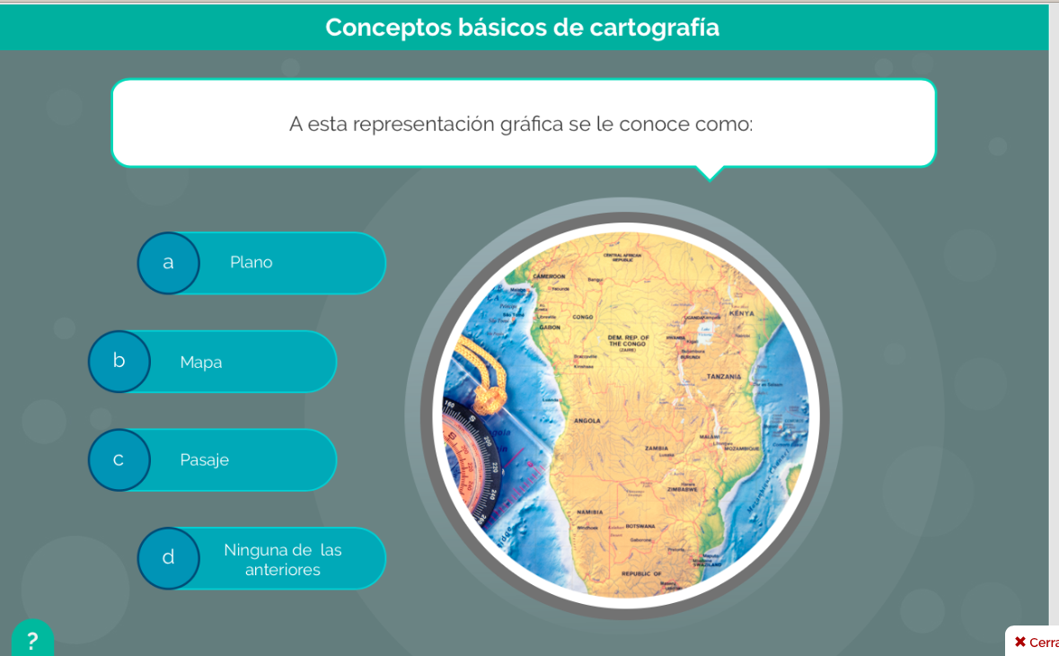
- Planteamiento | Preguntas (en rojo dejo seleccionada la respuesta)  - Este estado presenta los activos, pasivos y patrimonio de una entidad.  - Estado de situación financiera  - Estado de resultado y otro resultado integral  - Estado de cambios en el patrimonio  Incorrecto: Es el estado de situación financiera el que presenta los activos, pasivos y patrimonio de una entidad.  Correcto: Es el estado de situación financiera el que presenta los activos, pasivos y patrimonio de una entidad.  - Evalúa, analiza y determina la capacidad para generar recursos de las actividades comerciales de una empresa.  - Estado de situación financiera  - Estado de resultado y otro resultado integral  - Estado de cambios en el patrimonio  Incorrecto: Es el estado de resultado y otro resultado integral el que permite evaluar, analizar y determinar la capacidad para generar recursos de las actividades comerciales de una empresa.  Correcto: Es el estado de resultado y otro resultado integral el que permite evaluar, analizar y determinar la capacidad para generar recursos de las actividades comerciales de una empresa.  - Presenta el resultado del periodo sobre el que se informa de una entidad, las partidas de ingresos y gastos reconocidos en el otro resultado integral para el periodo.  - Estado de resultado y otro resultado integral  - Estado de cambios en el patrimonio  - Estado de flujos de efectivo  Incorrecto: Recuerda que el estado de cambios en el patrimonio presenta el resultado del periodo sobre el que se informa de una entidad, las partidas de ingresos y gastos reconocidos en el otro resultado integral para el periodo.  Correcto: El estado de cambios en el patrimonio presenta el resultado del periodo sobre el que se informa de una entidad, las partidas de ingresos y gastos reconocidos en el otro resultado integral para el periodo  - Este estado revela información sobre los cambios en el efectivo y equivalentes del efectivo de un ente económico que se informa durante un periodo.  - Estado de cambios en el patrimonio  - Estado de flujos de efectivo  - Contabilidad triangular  Correcto: El estado de flujos de efectivo revela información sobre los cambios en el efectivo y equivalentes del efectivo de un ente económico que se informa durante un periodo.  Incorrecto: El estado de flujos de efectivo revela información sobre los cambios en el efectivo y equivalentes del efectivo de un ente económico que se informa durante un periodo.  - Se pueda registrar el montante que afecta a los flujos de efectivo, de tal manera que puedan agruparse y elaborar el estado de flujos de efectivo.  - Estado de cambios en el patrimonio  - Estado de flujos de efectivo  - Contabilidad triangular  Correcto: Es la contabilidad triangular la que permite registrar el montante que afecta a los flujos de efectivo, de tal manera que puedan agruparse y elaborar el estado de flujos de efectivo.  Incorrecto: Es la contabilidad triangular la que permite registrar el montante que afecta a los flujos de efectivo, de tal manera que puedan agruparse y elaborar el estado de flujos de efectivo.  - Según la Fundación IFRS (2009), son las actividades que constituyen la principal fuente de ingresos de actividades ordinarias de la entidad.  - Actividades de operación  - Actividades de inversión  - Actividades de financiación  Correcto: Las actividades de operación constituyen la principal fuente de ingresos de actividades ordinarias de la entidad.  Incorrecto: Las actividades de operación constituyen la principal fuente de ingresos de actividades ordinarias de la entidad.  - Según la Fundación IFRS (2009), son las de adquisición y disposición de activos a largo plazo y otras inversiones no incluidas en equivalentes al efectivo.  - Actividades de operación  - Actividades de inversión  - Actividades de financiación  Correcto: Las actividades de inversión se refieren a aquellas de adquisición y disposición de activos a largo plazo y otras inversiones no incluidas en equivalentes al efectivo.  Incorrecto: Las actividades de inversión se refieren a aquellas de adquisición y disposición de activos a largo plazo y otras inversiones no incluidas en equivalentes al efectivo.  - Son las actividades que dan lugar a cambios en el tamaño y composición de los capitales aportados y de los préstamos tomados de una entidad.  - Actividades de operación  - Actividades de inversión  - Actividades de financiación  Correcto: Las actividades de financiación dan lugar a cambios en el tamaño y composición de los capitales aportados y de los préstamos tomados de una entidad.  Incorrecto: Las actividades de financiación dan lugar a cambios en el tamaño y composición de los capitales aportados y de los préstamos tomados de una entidad.  - Son aquellas que contienen información adicional con descripciones narrativas o desagregaciones de partidas presentadas en esos estados e información sobre partidas que no cumplen las condiciones para ser reconocidas en ellos.  - Notas  - Resultado integral total del periodo  - Estado de situación financiera  Correcto: Las notas son las que permiten consignar dicha información adicional.  Incorrecto: Las notas son las que permiten consignar dicha información adicional.  - Una entidad presentará un estado de cambios en el patrimonio que muestre este resultado.  - Actividades de financiación  - Notas  - Resultado integral total del periodo  Correcto: En el estado de cambios en el patrimonio se muestra el resultado integral total del periodo.  Incorrecto: En el estado de cambios en el patrimonio se muestra el resultado integral total del periodo.

